3.1. Como promover o envolvimento dos estudantes?
Como já foi mencionado anteriormente, é importante conceber atividades de aprendizagem que gerem evidências e fomentem as competências de meta-reconhecimento e aprendizagem autorregulada (SRL) dos aprendentes (ver 1.1) e também analisar e interpretar as evidências disponíveis para apoiar o SRL e o envolvimento dos aprendentes (ver 2.1 e 2.2).

Nesta secção, descreveremos como promover o envolvimento dos estudantes e como envolver os estudantes em VLE. Em seguida, apresentaremos uma perspectiva geral de estratégias que apoiam a concepção de cursos e ajudam a envolver os estudantes com base em LA, depois analisadas as evidências dos estudantes. Esta análise baseia-se na utilização da plataforma Moodle. Finalmente, explicaremos como envolver os estudantes na reflexão e autoavaliação do seu processo de aprendizagem.

3.1.1. Envolvimento dos estudantes em VLE
O envolvimento é definido por Bond e Bedenlier (2019:2) como "a energia e o esforço que os estudantes empregam na sua comunidade de aprendizagem, [sendo] observável através de qualquer número de indicadores comportamentais, cognitivos ou afetivos num continuum. É moldado por uma série de influências estruturais e internas, incluindo a complexa interação de relações, atividades de aprendizagem e o ambiente de aprendizagem".
Envolvimento cognitivo | Envolvimento afetivo | Envolvimento comportamental
Estratégias de aprendizagem profunda (deep learning), autorregulação e interpretação (por exemplo, pensamento crítico, raciocínio operacional, autorregulação, preferência por tarefas desafiantes). | Reações positivas ao ambiente de aprendizagem, pares e professores, bem como o seu sentido de pertença e interesse (por exemplo, entusiasmo, sentido de pertença, satisfação, curiosidade). | Participação, persistência e conduta positiva (p. ex. Frequência, Conclusão dos trabalhos de casa, Participação/envolvimento, Interação, Hábitos de estudo/acesso ao material do curso).
Quadro 1. Dimensões do envolvimento dos estudantes (Adaptado de Bond et al., 2020)

Em linha com esta definição, Bond e Bedenlier (2019) propõem um "quadro de envolvimento estudantil" que conceptualiza a forma como a tecnologia educacional, para além de ter impacto no envolvimento social dos estudantes, também influencia os resultados académicos a curto e longo prazo (ver Fig. 1). O primeiro refere-se ao conhecimento específico da disciplina e às competências de pensamento de ordem superior, motivação, sentido de pertença e bem-estar, as relações através da aprendizagem e colaboração entre pares, etc. O segundo relaciona-se com a aprendizagem ao longo da vida, o desenvolvimento pessoal e um maior envolvimento na comunidade educativa mais vasta.

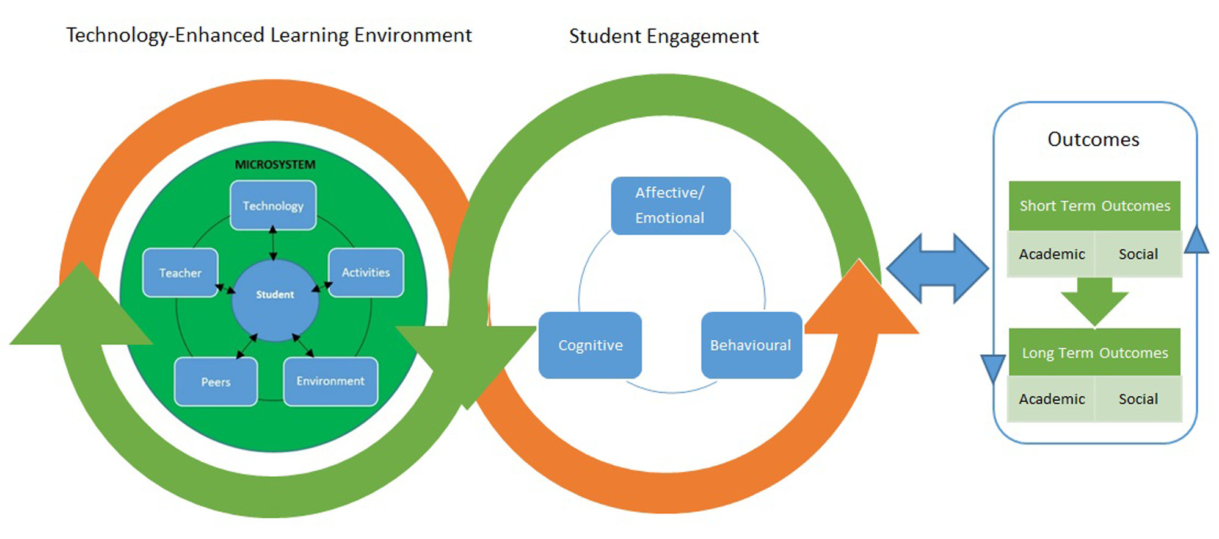Figura 1. Quadro de noivado do estudante Bond and Bedenlier (2019, p.8)

A estreita interação entre a aprendizagem tecnológica, o envolvimento e os resultados exigem que os professores reflitam periodicamente sobre a sua capacidade e confiança na utilização da tecnologia, o seu papel como facilitadores e o impacto das suas práticas na realização dos alunos.

Quer saber mais? O documento seguinte mostrar-lhe-á visualmente o quadro de envolvimento estudantil, incluindo uma lista de indicadores, dados, e possíveis formas de medir o envolvimento dos estudantes, bem como algumas técnicas e exemplos. Clique aqui

O papel dos professoresé crucial para promover o envolvimento dos alunos. Para atingir este objetivo, eles devem ser capazes de:

- Promover uma aprendizagem ativa (Prince, 2004) e um sentido de pertença a uma comunidade de aprendentes.
- Colocar os alunos no centro e torná-los responsáveis pela própria aprendizagem.
- Concentrar-se no que e como os alunos aprendem.
- Desafiar os aprendentes a fomentar o seu meta-conhecimento, e desenvolver as suas competências críticas, mas também as suas competências SRL.
- Prosseguir uma aprendizagem significativa, ligando-se a questões do mundo real.
- Exigir o compromisso do aprendente consigo próprio e com os outros.
- Promover a reflexão para a auto consciencialização do que e como aprendem (ver 1.1).

Como mostra a tabela abaixo, os docentes poderão desempenhar diferentes papéis em função do contexto e do tipo de alunos, devendo adaptar o processo de aprendizagem em conformidade.

Papel do aprendiz | Papel do professor | Processo
Recém-chegado | Negociador social | O instrutor apresenta atividades interativas e que ajudam os alunos a conhecerem-se uns aos outros. Expressa expectativas de participação no curso, fornece orientação e mantém os alunos no bom caminho. Exemplos: quebra-gelos, apresentações individuais, debates sobre questões comunitárias, tais como as regras da Netiqueta.
Cooperador | Engenheiro estrutural | O instrutor forma díades de alunos e proporciona atividades que requerem pensamento crítico, reflexão e partilha de ideias. Exemplos: avaliação de pares, revisão de atividades.
Colaborador | Facilitador | O instrutor prepara atividades que requerem a colaboração de pequenos grupos, resolução de problemas e a reflexão sobre experiências. Exemplos: discussões de conteúdo, dramatização, debates, quebra-cabeças/desafios.
Iniciador / parceiro | Membro da comunidade / desafiante | As atividades são concebidas ou dirigidas pelos aprendentes. As discussões poderão evoluir em sentidos inesperados. Exemplos: Apresentações e projetos de grupo, discussões facilitadas pelos aprendentes.
Quadro 2. Adaptado de: Conrad, R. M., & Donaldson, J. A. (2011).

Num VLE, é importante envolver os estudantes na criação de conteúdos através da aprendizagem através de atividades de ensino, atividades em pares e experiências de aprendizagem colaborativa num ambiente hyflex.

Isto pode ser feito através de:
(1) A utilização do Moodle ou outras VLEs combinadas com uma ferramenta síncrona (Zoom ou MS Teams, por exemplo). Enquanto um VLE requer um envolvimento contínuo, em qualquer altura, de acordo com a disponibilidade dos estudantes, uma ferramenta de videoconferência representa um envolvimento único num momento específico. A combinação dos dois tem de ocorrer de forma sinérgica. Por exemplo, durante uma sessão de Zoom, o professor explica as noções teóricas básicas relacionadas com a aula e a atividade a realizar. Durante esta sessão, os alunos expressam as suas dúvidas e fazem perguntas. Após a sessão síncrona, os alunos são obrigados a apresentar a sua atividade no fórum e a responder às contribuições uns dos outros sugerindo formas de a melhorar.
(2) Professores que apoiam a autonomia dos alunos. Os estudantes sentem-se responsáveis pela sua própria aprendizagem, sugerem mais materiais de aprendizagem carregados no VLE, sugerem possíveis alterações no programa de estudos e "criticam" construtivamente o conteúdo didático propondo melhorias. Isto implica também que os estudantes são capazes de procurar conteúdos de aprendizagem fora do VLE e partilhá-los com colegas e professores para alimentar a discussão.
(3) Colaboração entre pares. Existem ferramentas que funcionam com sucesso quando combinadas com um VLE e que permitem o trabalho em equipa. Entre eles, existem wikis e Google docs, mas também ferramentas de anotação de texto como as aplicações Amanote e Hypothesis. A Amanote permite aos estudantes anotar uma vasta gama de materiais através de slides, vídeos e texto para aumentar a sua produtividade. A Hypothesis permite aos estudantes anotar a web e envolvê-los em anotações sociais. Os estudantes podem selecionar textos, responder e partilhar anotações e colaborar com os seus pares (de forma privada). Da mesma forma, existem ferramentas de vídeo para o envolvimento social como Annoto, VideoAnt, e Edpuzzle, que tornam o consumo passivo de vídeo numa experiência ativa, social e colaborativa e permitem adicionar anotações, comentários e imagens aos vídeos. A aplicação Annoto permite aos estudantes partilhar as suas ideias e escrever comentários enquanto assistem a um vídeo, transformando a sua experiência de aprendizagem numa experiência social. O VideoAnt apresenta características muito semelhantes. Tendo sido criado pela Universidade do Minnesota, o Edpuzzle foi especificamente concebido para escolas e torna as aulas mais interativas permitindo aos estudantes e professores adicionar notas, imagens e perguntas durante a aula em vídeo.

Além disso, abaixo encontra-se uma lista de ferramentas que podem ser utilizadas para envolver os estudantes na ensino e aprendizagem online, aprendizagem significativa e gamificação.

- Quizziz. Concebido para avaliação, instrução e prática. Permite a criação de quizzes que os alunos podem jogar em aula e/ou em casa.
- Kahoot. É um serviço multifacetado que pode ser utilizado nas escolas, no trabalho, em casa e em contextos académicos. Permite criar jogos que os estudantes podem jogar sozinhos ou em equipas.
- Plickers. É concebido para avaliação formativa e funciona através de cartões para questionários de escolha múltipla. Os estudantes podem jogar sozinhos ou em equipas.
- ClassCraft. Contribui para a motivação dos alunos, melhoria do comportamento e trabalho de equipa, porque transforma cada aula num jogo de role-play, como um videojogo.
- Genia.ly. Permite criar apresentações apelativas, infografias e mapas conceptuais para fomentar o envolvimento dos estudantes e as suas capacidades metacognitivas.
- Match The Memory. Cria jogos de memória gratuitamente utilizando vídeos, imagens, eventos e links.

(4) Aprendizagem por pares (aprendizagem através do ensino). Quando os alunos recebem formação sobre como utilizar as ferramentas acima mencionadas e depois partilham os seus artefatos com o grupo, tornam-se cocriadores, ensinam-se uns aos outros e os próprios professores aprendem com eles. A aprendizagem torna-se um processo bidirecional.

Para explorar mais estes tópicos clique aqui

3.1.2. Ferramentas baseadas em VLE que apoiam a concepção de cursos e o envolvimento
Como já explicado na secção 1, ao conceber um curso online, é importante prever as estratégias que possam permitir a recolha de evidências sobre a forma como os estudantes interagem com os recursos e atividades de aprendizagem. Estes dados ajudam os professores a melhorar a sua prática pedagógica, mostrando que recursos não são acedidos pelos estudantes, que atividades são menos envolventes, e que tópicos ou conceitos permanecem pouco claros e requerem mais discussões ou abordagens mais práticas. Além disso, as evidências podem mostrar aos professores que alguns estudantes não interagem de todo com o conteúdo do curso, podendo sinalizar-se estudantes em risco. Nestes casos, é possivel entrar em contacto com os estudantes e analisar a situação.
Nesta secção, sugerimos ferramentas úteis para avaliar o empenho e a motivação dos estudantes com o objetivo de reajustar as atividades e assim melhorar o seu empenho. Ao mesmo tempo, as ferramentas propostas permitem aos estudantes aumentar o seu nível de metacognição relativamente à sua aprendizagem e ao seu envolvimento.
Algumas das ferramentas são:
- Fórum de discussão
- Escolha do grupo
- Escolha
- Feedback
- Crachás (Badges)
Fórum de discussão
A atividade do Fórum permite que estudantes e professores troquem ideias, colocando comentários como parte de um 'fio' (fig. 2). Podem incluir-se ficheiros como imagens e outros formatos. O professor pode escolher classificar e/ou avaliar as mensagens do fórum sendo também possível dar aos alunos permissão para avaliarem as mensagens uns dos outros.
O número de contribuições para um fórum é uma forma de avaliar o nível de participação e envolvimento dos estudantes. Em casos em que a análise da aprendizagem revele poucas provas de envolvimento, podem tomar-se medidas corretivas concebendo uma atividade mais envolvente, classificando os trabalhos do fórum e estabelecendo atividades com feedback inter-pares.

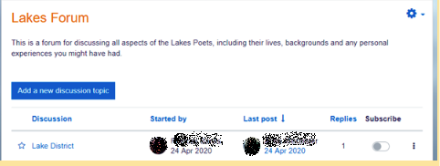
Figura 2. Um exemplo de um fórum de discussão no Moodle

Escolha (Grupo)
Esta ferramenta permite aos estudantes criar um grupo para uma tarefa, juntar-se a um grupo existente ou alterar o grupo, dependendo da decisão do docente. Proporciona uma oportunidade de verificar e avaliar se os estudantes estão suficientemente empenhados para se juntarem a um grupo e para se envolverem em atividades. Qualquer resposta mostra um determinado nível de envolvimento dos estudantes. No entanto, o docente deve basear-se nos seus conhecimentos sobre dinâmicas de grupo e comportamento de aprendizagem para interpretar esta escolha. Esta ferramenta também pode ser utilizada por um professor para ajudar os estudantes a planear a sua própria aprendizagem, permitindo-lhes não só que os próprios criem grupos, mas também escolher a data da apresentação da tarefa (fig. 3). É importante que, caso se observem casos de envolvimento passivo, haja algum tipo de registo que possibilite contactar os alunos através de e-mail ou colocando uma mensagem geral no fórum de discussão.
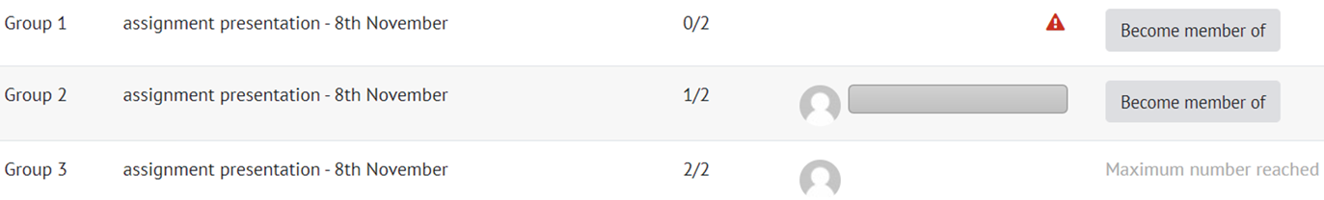
Figura 3. Um exemplo de uma actividade de escolha de grupo no Moodle

Escolha
A ferramenta de escolha permite ao professor fazer uma pergunta com múltiplas respostas possíveis. A ferramenta permite ao professor criar uma atividade na qual os próprios alunos podem escolher como desenvolver um determinado tópico. Por exemplo, os alunos podem escolher se querem analisar e discutir questões relativas às alterações climáticas a partir de uma perspectiva económica ou jurídica. Os resultados podem ser publicados após os alunos terem respondido, após uma determinada data, ou não serem publicados de todo. Além disso, os resultados podem ser publicados com identificação de estudante ou de forma anónima. Dar aos estudantes a possibilidade de decidir o que querem aprender aumenta o seu nível de envolvimento. Desta forma, os docentes respondem às suas necessidades e interesses de aprendizagem. Ao utilizar esta ferramenta, qualquer resposta revela envolvimento e pode servir como ponto de partida para uma discussão mais profunda.

Feedback
A ferramenta de feedback permite aos professores criar e realizar inquéritos, podendo ser utilizada para avaliações de cursos/UC ou professores. Recorrendo a esta ferramenta, é possível redesenhar uma tarefa ou uma atividade que não tenha funcionado bem. A ferramenta de feedback pode ser utilizada durante todo o semestre, bem como no final do curso/UC. Ao longo do curso, o feedback pode ser recolhido para aferir se os alunos compreendem os conceitos-chave apresentados na aula, que recursos consideram mais úteis e que recursos adicionais considerariam relevantes. O feedback final, por sua vez, está relacionado com a avaliação interna da qualidade do curso/UC, sendo que os alunos são convidados a partilhar os seus conhecimentos e opiniões sobre várias questões relacionadas com o conteúdo do curso. Embora todos os inquéritos estejam planeados no início do semestre, algumas questões podem ser editadas, acrescentadas ou removidas, de acordo com o progresso da aprendizagem, questões ou questões que aparecem quando se trabalha com diferentes grupos de alunos em cada semestre (fig. 4).

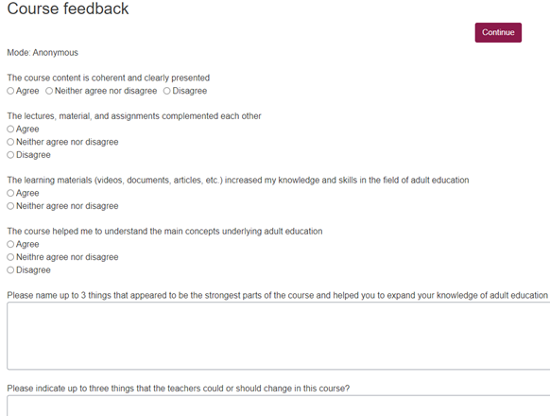
Figura 4. Um exemplo de feedback do curso (Trepule & Tamoliune, personal communication, 2022, MA study course “Concepts of adult education”Universidade Vytautas Magnus)
Crachás
Um VLE como o Moodle permite aos professores atribuir crachás (“badges”), que são uma boa forma de celebrar o sucesso e assinalar progressos. Estes crachás podem ser atribuídos com base numa variedade de critérios e podem ser afixados no perfil de um utilizador ou integrar colecção pública de crachás. Os crachás estão ligados ao processo de gamificação da aprendizagem e podem ser um poderoso fator de atracção.

3.1.3. Envolver os estudantes na reflexão e autoavaliação do seu processo de aprendizagem
No início do curso/UC, é importante determinar o que os alunos já sabem, compreendem, e podem fazer. Isto facilitará o processo de planificação, indo ao encontro das necessidades e expectativas dos alunos. É ainda fundamental assegurar que os resultados da aprendizagem se encontrem alinhados com os conteúdos, atividades e estratégias de avaliação e que as tarefas a realizar sejam explicadas atempadamente (à priori) (ver 1.2.). Além disso, os professores deverão ter em consideração não só a qualidade dos materiais de aprendizagem, mas também a quantidade. Por outras palavras, é importante não sobrecarregar os estudantes. No caso de um curso misto, é necessário articular as atividades a desenvolver dentro e fora da sala de aula, disponibilizando, por exemplo tutoriais. Aconselha-se ainda o recurso a materiais interessantes e mostrar aos alunos a taxonomia da Bloom (fig. 5) no início do curso/UC para melhorar as suas competências críticas.

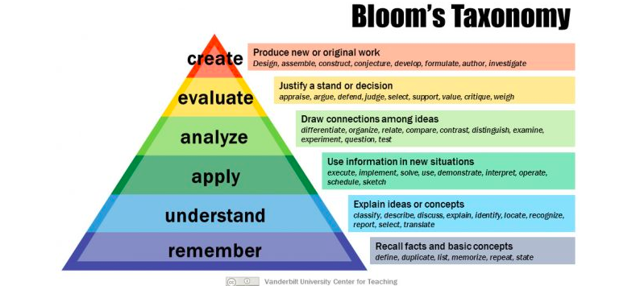

Figura 5. A Taxonomia de Bloom (revista) para mostrar aos estudantes como melhorar as capacidades de pensamento crítico e alcançar uma aprendizagem de maior ordem (Anderson et al., 2001). Fonte de imagem: Armstrong, P. (2010). Bloom’s Taxonomy. Vanderbilt University Center for Teaching. Retrieved [14-12-22] from https://cft.vanderbilt.edu/guides-sub-pages/blooms-taxonomy/.

A taxonomia de Bloom (1959) baseia-se na hierarquização de objetivos de aprendizagem englobando três dimensões de aprendizagem: pensar (competências mentais), sentir (competências emocionais) e fazer (competências práticas). O trabalho de Bloom sugere que os estudantes precisam de ser desafiados cognitivamente através de perguntas que impliquem lembrar, pensar e que permitam estabelecer ligações.
Na versão revista (Anderson et al., 2001), para cada nível da taxonomia, existem verbos de ação que ajudam os professores a elaborar um plano de aula e a informar os alunos sobre como desenvolver as suas competências críticas. Para mais informações sobre estes verbos, aceda aqui.

No decorrer do curso/UC, é importante proporcionar aos estudantes oportunidades de autorreflexão e reflexão em grupo, dar feedback contínuo e apoiá-los no desenvolvimento de estratégias de colaboração. Para além disso, é necessário prever momentos de avaliação sumativa, mas também estratégias de avaliação formativa que ajudem os estudantes a identificar os seus pontos fortes e fracos e que ajudem o professor a reconhecer as principais dificuldades. Exemplos de uma avaliação formativa podem incluir questionários, mapeamento de conceitos, resumo de uma frase, discussão, trabalho de equipa, etc. Outro aspecto importante é que os alunos precisam de sentir a presença do professor e ter feedback frequente e atempado às suas tarefas.

No final do curso/UC, certifique-se de que se lembra do feedback dos seus alunos e que lhes é dada a possibilidade de refletir sobre a sua própria aprendizagem (através de instrumentos como e-portfólios, inquéritos de feedback, entrevistas, etc...).

Os critérios de avaliação são fundamentais para a promoção do envolvimento dos estudantes (partilha de instrumentos de avaliação, por exemplo).
Se quiser saber mais sobre avaliação, por favor consulte este curso. https://teacamp.vdu.lt/course/view.php?id=89

As seguintes serão apresentadas boas práticas que permitirão compreender melhor as questões mencionadas nesta secção.

EXEMPLO DE BOAS PRÁTICAS 1
Título: Curso de inglês online via MSTeams – Mamet-Michalkiewicz, M. (2020). Curso de conversação em inglês. Com base na experiência pessoal. Universidade: Universidade da Silésia, Programa de Estudos de Mestrado
Secção do quadro: B - Estratégias metacognitivas para medir o sucesso académico dos estudantes (por exemplo, são organizados debates para identificar fatores de aprendizagem bem sucedidos; as atividades de aprendizagem facilitam a percepção dos estudantes sobre o seu papel, autoconceito e sucesso académico)
Que competências e resultados de aprendizagem do Quadro DigicompEdu estamos a abordar?

COMPETÊNCIAS | RESULTADOS DA APRENDIZAGEM
Aprendizagem auto-regulada  Envolvimento ativo os alunos  Análise de evidências | - (Monitorizar o desempenho). Utilizar tecnologias digitais (e.g. ePortfolios, blogs) para permitir aos alunos registar e mostrar o seu trabalho.  - Utilizar tecnologias digitais para visualizar e explicar novos conceitos de uma forma motivadora e envolvente, por exemplo, empregando animações ou vídeos.  - Conceber e implementar atividades de aprendizagem que gerem dados sobre a atividade e o desempenho dos aprendentes.

Questões-chave: Esta boa prática é baseada num curso de língua inglesa focado na conversação. Este curso online foi ministrado através de MS Teams. O professor concebeu várias atividades de aprendizagem que permitiram recolher evidências sobre o sucesso académico dos alunos. Estas atividades incluíram trabalho de grupo, trabalho individual, trabalho em pares e discussão. O professor mostrou aos alunos apresentações introdutórias e proporcionou momentos de reflexão e feedback contínuo durante o curso. No início do curso, os alunos receberam ainda uma rubrica de critérios de avaliação oral.
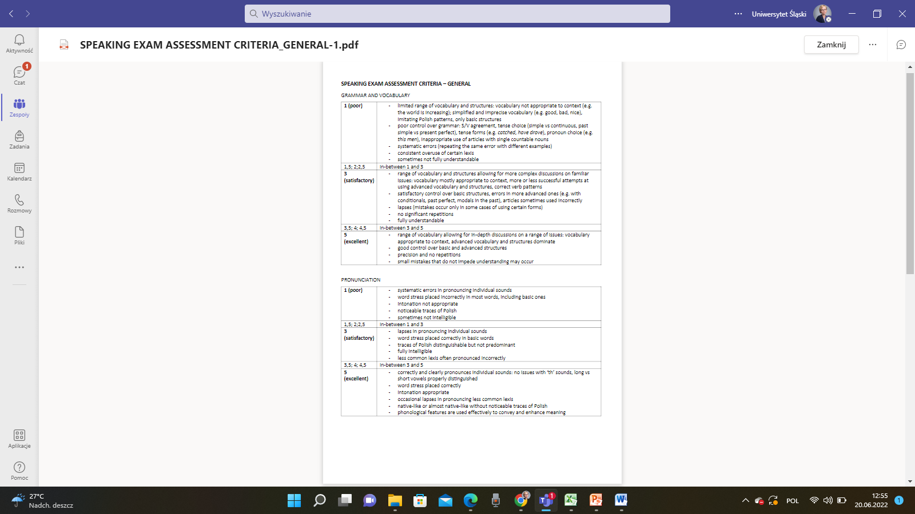
Figura 1. Critérios de avaliação oral. Imagem da equipa de MS do Master Study Program, Universidade da Silésia.

Para promover a metacognição, o professor pediu aos alunos para verem uma curta-metragem sobre a sua apresentação e depois gravarem uma curta-metragem individualmente:
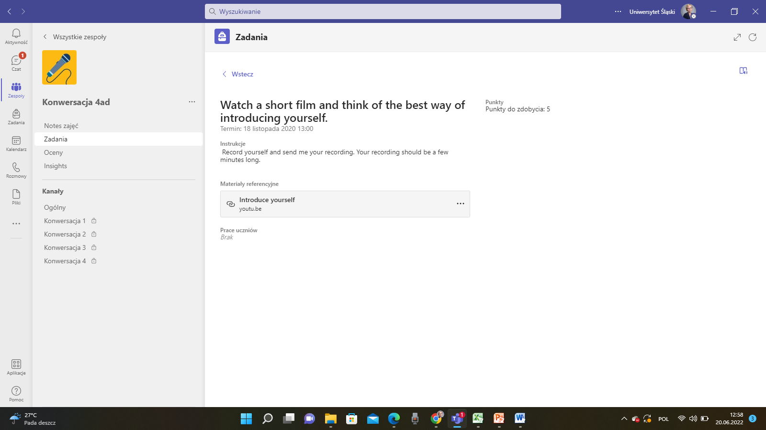
Figura 2. Veja um pequeno filme e pense na melhor maneira de se apresentar. Imagem da equipa de MS do Master Study Program, Universidade da Silésia.
A fim de se conhecerem uns aos outros, a tarefa seguinte era preparar uma apresentação sobre os passatempos, interesses, talentos, paixões, gostos e aversões do aluno.
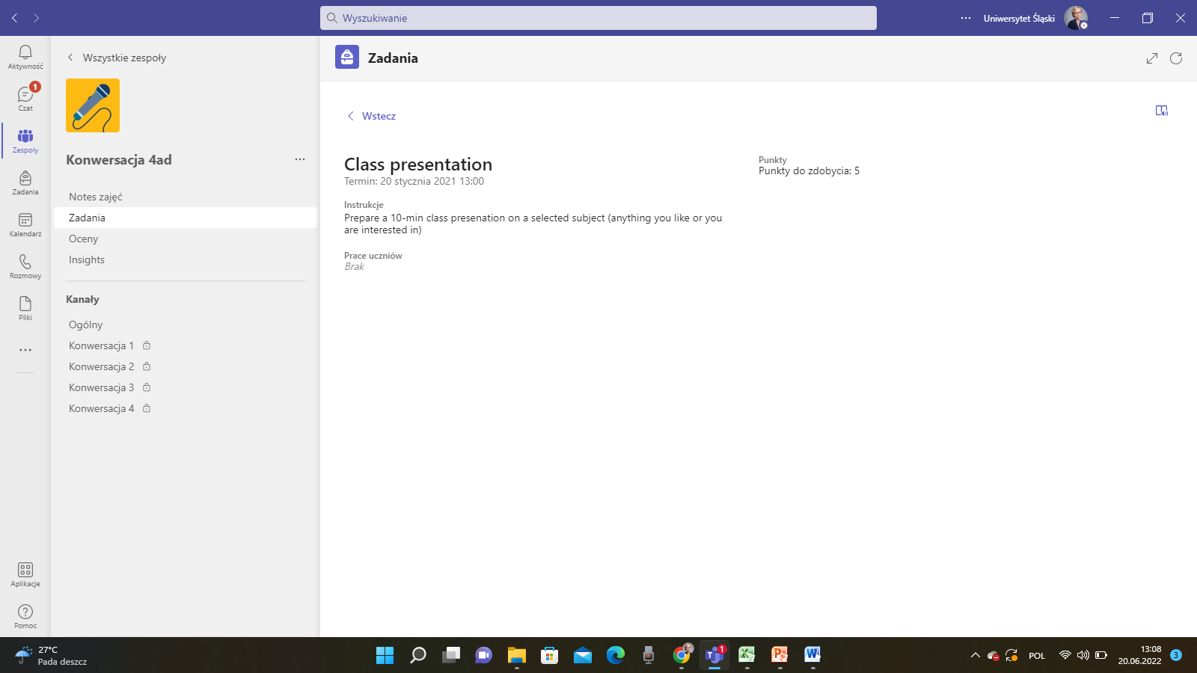
Figura 3. Descrição de uma tarefa e de uma apresentação modelo. Imagem da equipa de MS do Master Study Program, Universidade da Silésia.

Figura 4. Descrição de uma tarefa e de uma apresentação de amostra. Imagem da equipa de MS do Master Study Program, Universidade da Silésia.
Para além dos diapositivos introdutórios e das apresentações dos alunos, foram importantes as conversas em grande e pequeno grupo, tendo sido possível identificar questões que influenciaram a aprendizagem. Os estudantes empenharam-se ativamente em atividades de aprendizagem entre pares.
Relevância para os professores: Os alunos receberam feedback e avaliação contínuos. A primeira avaliação teve lugar após as duas primeiras reuniões a fim de verificar se as expectativas dos estudantes foram cumpridas; depois, o professor realizou uma avaliação intercalar e, no final do projeto, realizou-se a avaliação final. Após a implementação do projeto, o professor realizou uma autoavaliação com base num questionário de satisfação. Para avaliar o curso, o professor adoptou o método de avaliação Delphi.
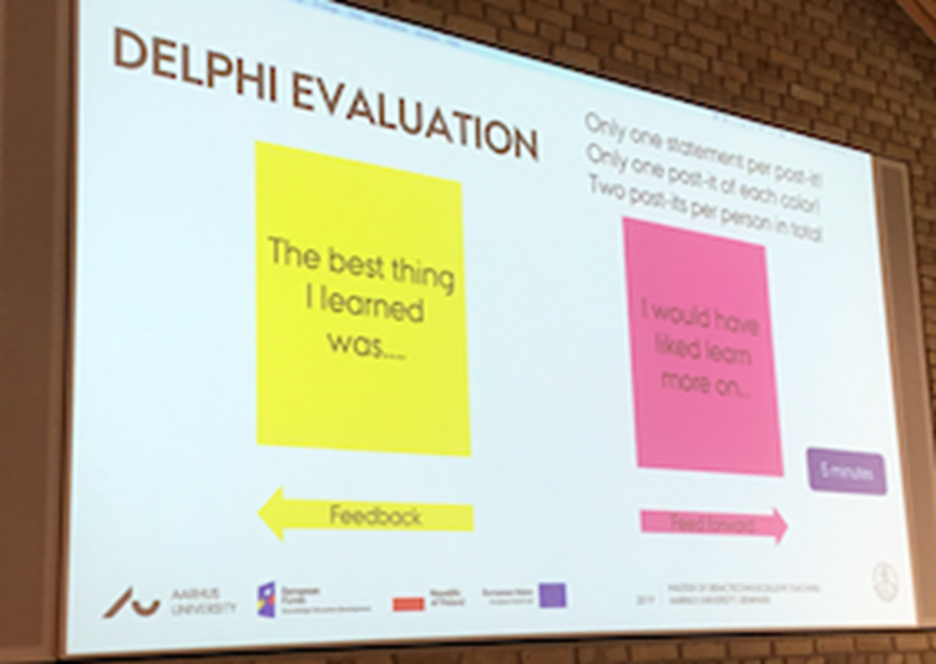
Figura 5. Método de avaliação Delphi. Imagem baseada na experiência pessoal apresentada pela Universidade da Silésia.
A comunicação ativa entre estudantes e professores e os próprios estudantes é crucial para facilitar o processo de aprendizagem de línguas. A utilização de fóruns de discussão, salas de discussão, Padlet, Menti, e resultados de trabalhos de grupo permitiram aos professores acompanhar o progresso dos estudantes. No decorrer do curso, as ferramentas mais úteis da plataforma MS Teams para desenvolver estratégias metacognitivas de aprendizagem foram os fóruns de discussão. Estudantes e professores participaram em discussões, sendo que foi possível verificar o nível de participação dos estudantes. Por último, mas não menos importante, a utilização do MS Teams facilitou a comunicação com os estudantes e foi uma boa forma de continuar as conversas que se iniciaram nas aulas. A plataforma favoreceu as interações online por se assemelhar às redes sociais que são tão comuns entre os estudantes.
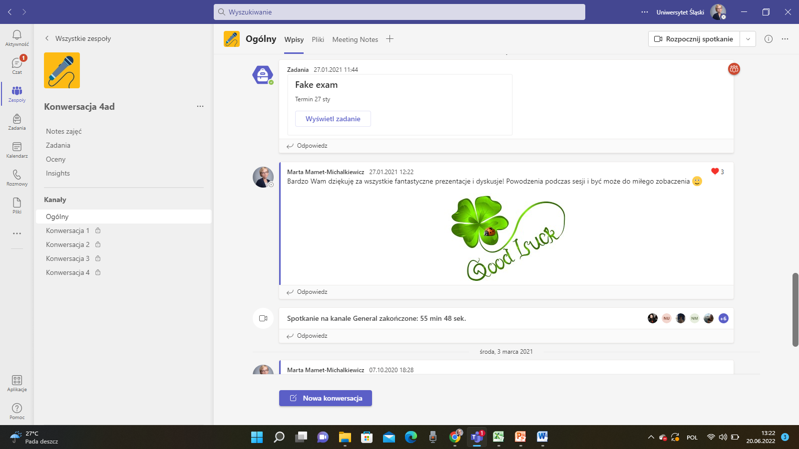
Figura 6. Chats entre os alunos e o professor sobre a conta de grupo no MS Teams. Imagem do MS Teams do Programa de Estudos de Mestrado, Universidade da Silésia.
EXEMPLO DE MELHORES PRÁTICAS 2
Título: A disciplina/UC Estudos de Tradução (blearning). Mamet-Michalkiewicz, M. (2020). A tradução como um fenómeno cultural. Com base na experiência pessoal. Universidade: Universidade da Silésia, Programa de Estudos de Mestrado
Secção do quadro: A - Estratégias metacognitivas para aferir a consciencialização do ensino e da aprendizagem (por exemplo, os professores planeiam atividades para que os estudantes forneçam feedback sobre recursos e soluções apresentadas, adaptando-as de forma a possibilitar a diferenciação de tarefas).
Que competências e resultados de aprendizagem do Quadro DigicompEdu estamos a abordar?

COMPETÊNCIAS | RESULTADOS DA APRENDIZAGEM
Estratégias de avaliação  Aprendizagem auto-regulada  Feedback e Planificação | - Utilizar tecnologias digitais para melhorar a avaliação sumativa em testes, por exemplo, através de testes realizados no computador, da utilização de áudio ou vídeo (por exemplo, na aprendizagem de línguas) e/ou simulações.  AUTO-REFLEXÃO  - Utilizar tecnologias digitais para permitir aos aprendentes refletir e autoavaliar o seu processo de aprendizagem.  - Utilizar a tecnologia digital para classificar e dar feedback sobre as tarefas submetidas eletronicamente.

Questões-chave: Esta boa prática reporta-se a uma UC de estudos de tradução. No decorrer das atividades, os estudantes tiveram de escrever ensaios e traduzir textos literários de inglês para polaco e de polaco para inglês. Este curso abordou problemáticas teórico-práticas no âmbito da tradução e das principais abordagens metodológicas aos estudos literários e culturais.
Os objetivos da UC eram: (1) sensibilizar os alunos para a interdependência entre a capacidade de perceber fenómenos/entidades na sua própria língua e em metanarrativas da sua própria cultura e a capacidade de perceber fenómenos/entidades noutra língua e em metanarrativas de outra cultura (2) melhorar a sua compreensão dos mecanismos responsáveis pelo funcionamento dos textos.
A UC foi ministrada num modelo híbrido. Os docentes adaptaram as sequências de aprendizagem de forma a integrar tarefas diferenciadas em aula e fora dela, tendo disponibilizado tutoriais individuais sobre as diferentes traduções, o que resultou num processo de aprendizagem individualizado e personalizado.
Os tutoriais foram utilizados para combinar e alinhar atividades a realizar dentro e fora da sala de aula permitindo aos estudantes desenvolver os projetos de forma autónoma e contínua. As atividades encontram-se descritas na figura abaixo:
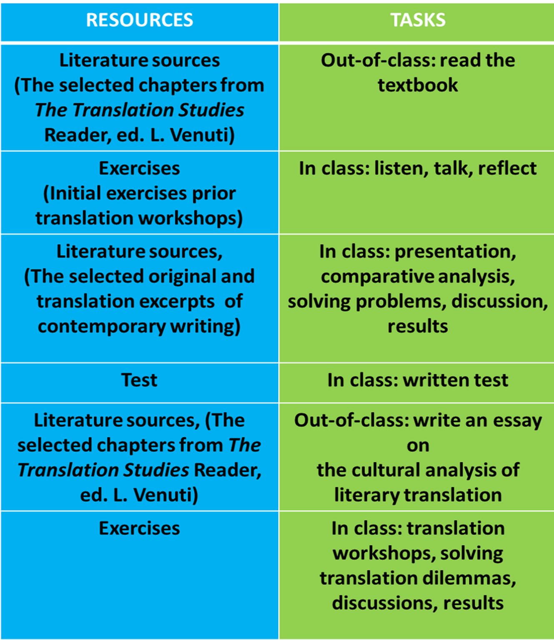
Figura 1. O tutorial centrou-se na resolução de dilemas de tradução, utilizando atividades dentro e fora da aula. Imagem baseada na experiência pessoal apresentada pela Universidade da Silésia.

O tutorial concentrou-se na combinação de recursos e materiais analógicos e online. O seu principal objetivo foi consciencializar os estudantes de que não existem respostas certas ou erradas nos estudos de tradução e que o espaço entre o texto original e o texto alvo é um espaço de interpretação e reflexão.
Figura 2. Discussão: Atividade inicial de entrevista com estudantes envolvidos no tutorial. Imagem baseada na experiência pessoal apresentada pela Universidade da Silésia.

Neste tutorial, foram incluídas diferentes atividades de aprendizagem. Utilizando a ferramenta Mentimeter, os professores realizaram uma avaliação geral prévia dos conhecimentos dos seus alunos sobre os estudos de tradução. Com base nos resultados, foi concebido um curso individualizado e adaptado. As ferramentas de aprendizagem incluíam: workshops de tradução, avaliação de ensaios (com perguntas), reflexão dos estudantes ou professores (por escrito), debates sobre tradução e testes e inquéritos online.
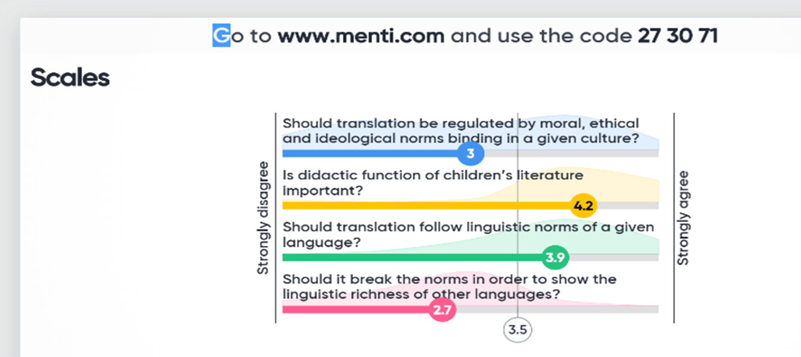
Figura 3. Resultados de uma avaliação online da aprendizagem dos alunos com um teste online através do Mentimeter. Imagem baseada na experiência pessoal apresentada pela Universidade da Silésia.

Após as quatro reuniões iniciais, os estudantes fizeram a primeira apresentação das suas pesquisas em estudos de tradução. Na sexta reunião, os estudantes apresentaram o primeiro ensaio sobre a teoria da tradução literária, seguindo-se a apresentação de excertos das suas atividades de tradução literária (reuniões 8, 10 e 12). Estas apresentações foram discutidas em detalhe nas reuniões 9, 11, e 13 (feedback escrito e oral). As duas últimas reuniões foram de preparação e discussão do ensaio final ou sa tradução literária (de acordo com a escolha feita pelo estudante) como output da UC.
Cada reunião foi dedicada a um aspecto diferente dos estudos de tradução, o que resultou no alargamento das capacidades dos estudantes em traduzir e avaliar criticamente as traduções existentes.

Relevância para os professores:
- Os resultados da aprendizagem dos estudantes foram avaliados continuamente (após cada reunião).
- Foram avaliados os seus ensaios, traduções literárias, apresentações e participação nas aulas.
- Os resultados da aprendizagem dos estudantes foram avaliados através de uma rubrica de escrita de qualidade e tradução apresentada primeira reunião.
- Em cada tutorial, os estudantes receberam feedback escrito e oral sobre os ensaios submetido, a sua tradução e apresentação.
- No decorrer das sessões tutoriais, foi dado feedback/feedforward aos estudantes recorrendo-se ao método de diálogo de feedback.
A Taxonomia Bloom foi também utilizada no decorrer da UC para mostrar aos estudantes como melhorar as capacidades de pensamento crítico e alcançar uma aprendizagem ordem mais elevadada, bem como promover a individualização e adaptação da aprendizagem.

Referências
Anderson, L.W. and Krathwohl, D. R., et al (Eds.) (2001). A Taxonomy for Learning, Teaching, and Assessing: A Revision of Bloom’s Taxonomy of Educational Objectives. Allyn & Bacon. Boston, MA (Pearson Education Group).

Armstrong, P. (2010). Bloom’s Taxonomy. Vanderbilt University Center for Teaching. Retrieved [14-12-22] from https://cft.vanderbilt.edu/guides-sub-pages/blooms-taxonomy/.

Bloom, B.S. (1956) Taxonomy of Educational Objectives, Handbook: The Cognitive Domain. David McKay, New York.

Bond, M., & Bedenlier, S. (2019). Facilitating student engagement through educational technology: Towards a conceptual framework. Journal of Interactive Media in Education, (1), 1–14. https://doi.org/10.5334/jime.528

Bond, M., Buntins, K., Bedenlier, S., Zawacki-Richter, O., & Kerres, M. (2020). Mapping research in student engagement and educational technology in higher education: a systematic evidence map. Int J Educ Technol High Educ 17, 2. https://doi.org/10.1186/s41239-019-0176-8

Conrad, R. M., & Donaldson, J. A. (2011). Engaging the online learner: Activities and resources for creative instruction (Vol. 38). John Wiley & Sons.

Fan, S.; Chen, L.; Nair, M.; Garg, S.; Yeom, S.; Kregor, G.; Yang, Y.;Wang, Y. (2021). Revealing Impact Factors on Student Engagement: Learning Analytics Adoption in Online and Blended Courses in Higher Education. Educ. Sci. 2021, 11, 608. https://doi.org/10.3390/educsci11100608

Prince, M. (2004). Does Active Learning Work? A Review of the Research. Journal of engineering education, 93(3), 223-231. https://doi.org/10.1002/j.2168-9830.2004.tb00809.x

